Resolución del Pleno del Instituto de Transparencia, Acceso a la Información Pública y Protección de Datos Personales del Estado de México y Municipios, con domicilio en Metepec, Estado de México; de fecha doce (12) de octubre de dos mil veintitrés.

VISTO el expediente electrónico formado con motivo del recurso de revisión 00973/INFOEM/IP/RR/2023, promovido por XXX XXX XXX, a quien en lo sucesivo se le identificará como EL RECURRENTE, en contra de la respuesta del Secretaría de Justicia y Derechos Humanos, en lo sucesivo el SUJETO OBLIGADO, se procede a dictar la presente resolución, con base en los siguientes:

ANTECEDENTES

- En fecha treinta de enero de dos mil veintitrés, se presentó ante el SUJETO OBLIGADO vía SAIMEX, la solicitud de información pública registrada con el número 00032/SJDH/IP/2023; mediante la cual, solicitó la siguiente información:

“quisiera saber si tiene su aval y autorización, legalmente hablando, la creación de organismos municipales para el tratamiento del tema de Régimen de Propiedad en Condominio, debido a que solo ha generado confusión, vacío de autoridad y corrupción para la solución de problemas condominales dentro del municipio de Cuautitlán, Estado de México.”

- Se eligió como modalidad de entrega de la información: A través del SAIMEX.
- Posteriormente, en fecha diecisiete de febrero de dos mil veintitrés, el SUJETO OBLIGADO, dio respuesta a través del archivo electrónico denominado Rpta32.23Colono.pdf, mismo que se adjunta a continuación:

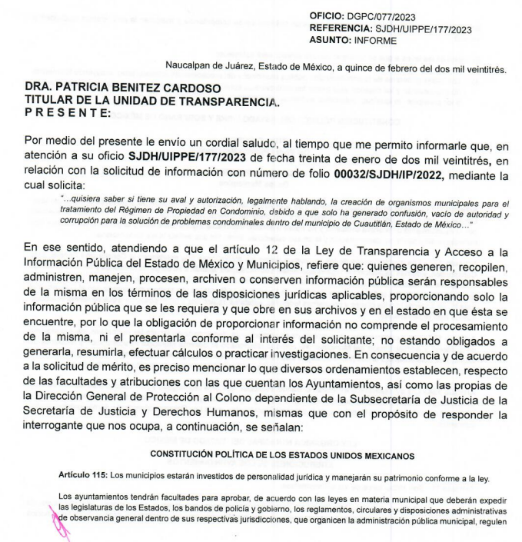
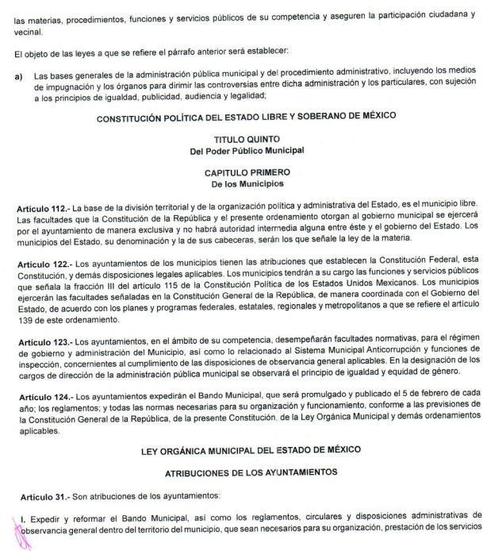
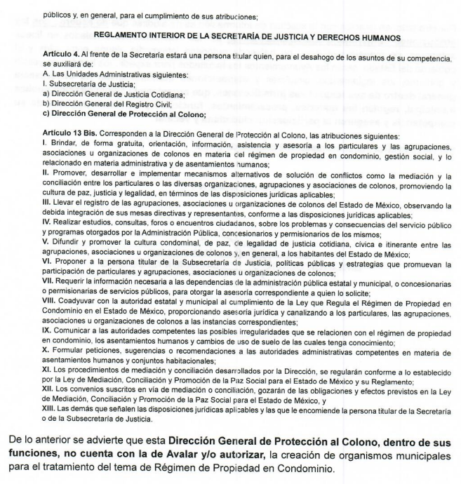
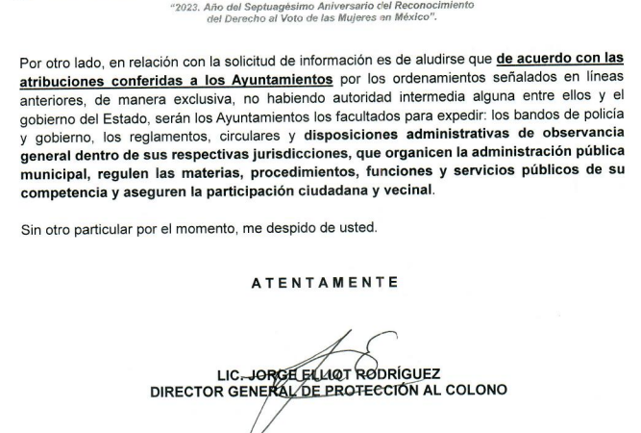

- Inconforme con lo anterior, en fecha veinte de febrero de dos mil veintitrés, el particular interpuso el recurso de revisión en contra de esta, manifestando las siguientes razones o motivos de inconformidad:

- Acto impugnado: “el sujeto obligado dio una respuesta incompleta”

- Razones o Motivos de inconformidad: “el sujeto obligado dio una respuesta incompleta”

- La Comisionada Ponente con fundamento en lo dispuesto por el artículo 185 fracción II de la ley de la materia, a través del acuerdo de admisión de fecha veintitrés de febrero del año en curso, puso a disposición de las partes el expediente electrónico vía SAIMEX a efecto de que en un plazo máximo de siete días manifestaran lo que a su derecho conviniera, ofrecieran pruebas y alegatos según corresponda a los casos concretos, y el SUJETO OBLIGADO presentará el Informe Justificado procedente.

- El SUJETO OBLIGADO en fecha primero de marzo de dos mil veintitrés, rindió su informe justificado, el cual fue notificado a la parte recurrente mediante acuerdo de fecha tres de octubre del año en curso, cuyo contenido grosso modo es el siguiente:

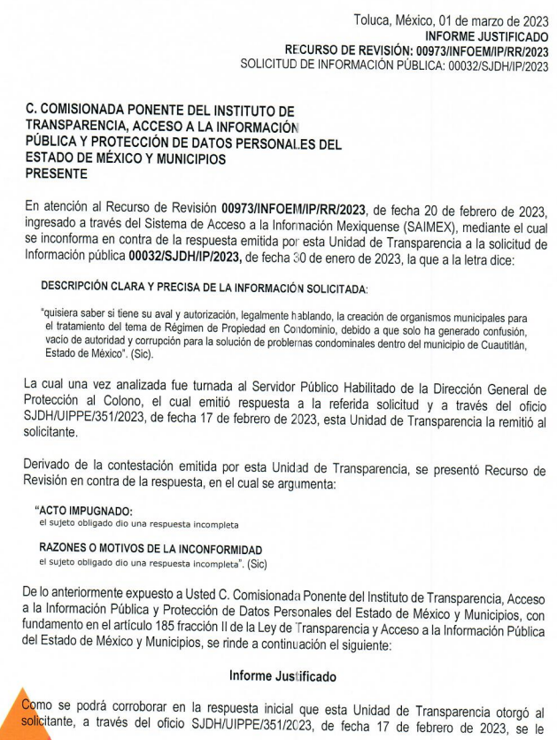
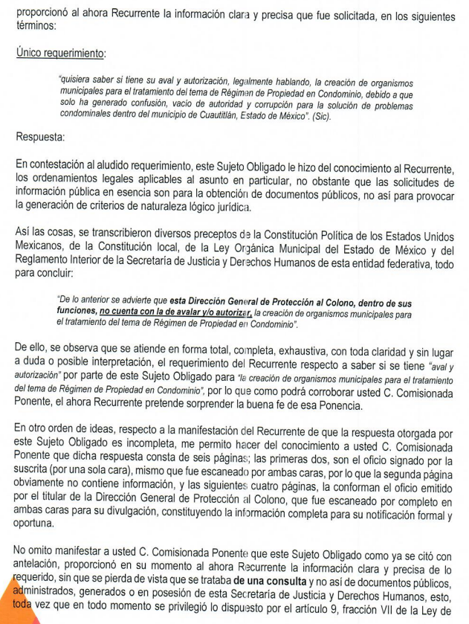
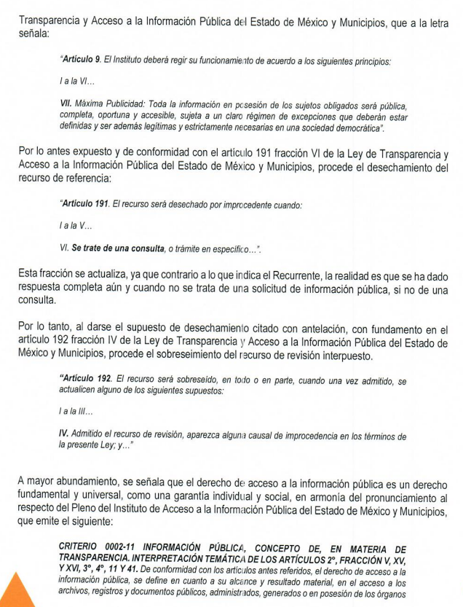
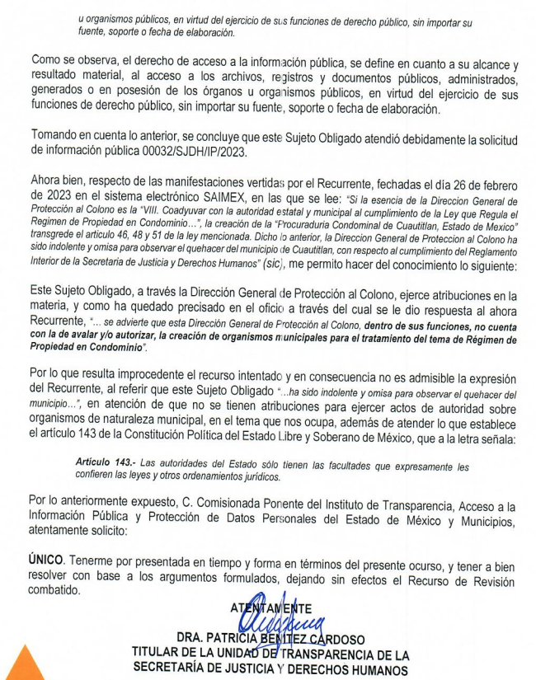

- . Por su parte EL PARTICULAR en fecha veintiséis de febrero de la presente anualidad, tal y como se desprende de lo siguiente:
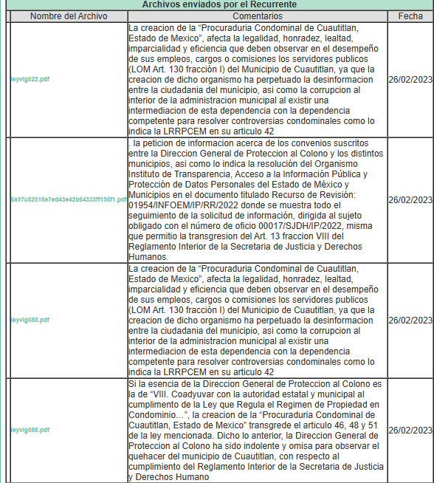

- Posteriormente, en fecha once de julio del año en curso, mediante Acuerdo de ampliación de plazo para resolver Recurso de Revisión, se decretó el plazo de 30 días para resolver el recurso de revisión en comento, por una sola vez, por un periodo de 15 días hábiles adicionales; dada la complejidad de la Litis .

- La Comisionada Ponente decretó el cierre de instrucción mediante acuerdo del nueve (09) de octubre de dos mil veintitrés; posterior a ello, se ordenó turnar el expediente a resolución.------------------------------------------------------------------------------

- Este organismo garante no pasa por alto justificar, que la dilación en la resolución del presente asunto encuentra justificación en el alto número de recursos de revisión recibidos dentro del primer semestre del año dos mil veintidós, que, en comparación con los recibidos el año pasado dentro del mismo periodo, se ha incrementado aproximadamente un 400% el número de medios de impugnación que deben resolverse por este Instituto, circunstancia atípica que ha rebasado las capacidades técnicas y humanas del personal encargado de la proyección de las resoluciones a dichos medios de impugnación.

- Por ello, es menester precisar que, si bien se ha excedido el plazo para resolver el presente medio de impugnación, de conformidad con la ley de la materia, dicha dilación es de carácter excepcional y se encuentra justificada en los elementos para medir la razonabilidad del plazo de resolución de asuntos conforme a los parámetros establecidos por diversos órganos jurisdiccionales federales, aplicables también en procedimientos análogos, como el que nos ocupa.

- Así, en términos de lo que establecen los artículos 8.1 y 25 de la Convención Americana sobre Derechos Humanos, los recursos deben ser sencillos y resolverse en el menor tiempo posible, tomando en consideración la dilación total del procedimiento; esto es, en un plazo razonable.

- En ese sentido, el legislador fijó los términos procesales en las leyes, de manera general, sin que pudiera prever la variada gama de casos que son resueltos por los órganos jurisdiccionales o cuasi jurisdiccionales, tanto por la complejidad de los hechos, como por el número de casos que conocen.

- Por ello, excepcionalmente, si un asunto es resuelto con posterioridad a los plazos señalados por la norma debe analizarse la razonabilidad de dicha dilación atendiendo a los siguientes criterios:

- Complejidad del Asunto: La complejidad de la prueba, la pluralidad de sujetos procesales, el tiempo transcurrido, las características y contexto del recurso.

- Actividad Procesal del interesado. Acciones u omisiones del interesado.

- Conducta de la Autoridad: Las Acciones u omisiones realizadas en el procedimiento. Así como si la autoridad actuó con la debida diligencia.

d) La afectación generada en la situación jurídica de la persona involucrada en el proceso: Violación a sus derechos humanos.

- De modo que, cuando se trate de un asunto excepcional, por alguna o todas las características mencionadas o bien, cuando el ingreso de asuntos al órgano jurisdiccional o cuasi jurisdiccional respectivo supere notoriamente al que podría considerarse normal, debe concluirse que es una excluyente de responsabilidad en relación con la actuación del funcionario, como ha acontecido en el caso que nos ocupa.

- Argumento que encuentra sustento en la jurisprudencia P./J. 32/92 emitida por el Pleno de la Suprema Corte de Justicia de la Nación de rubro “TÉRMINOS PROCESALES. PARA DETERMINAR SI UN FUNCIONARIO JUDICIAL ACTUÓ INDEBIDAMENTE POR NO RESPETARLOS SE DEBE ATENDER AL PRESUPUESTO QUE CONSIDERÓ EL LEGISLADOR AL FIJARLOS Y LAS CARACTERÍSTICAS DEL CASO.”, visible en la Gaceta del Seminario Judicial de la Federación con el registro digital 205635.

- Razones por las cuales cabe concluir que, la resolución al recurso de revisión se solventa hasta esta fecha, debido a que existe una excesiva carga de trabajo en desproporción a la capacidad de los recursos materiales y humanos con que cuenta este Instituto para atender la enorme demanda de usuarios que acuden para que se les garantice su Derecho de acceso a la información Pública y Protección de Datos Personales, aunado a la complejidad de los hechos a los que se refieren, así como al volumen del expediente, la extensión de los escritos y pruebas aportadas y desahogadas por las partes; lo que impide la tramitación de los recursos dentro de los términos legales previamente establecidos por la Ley, por tratarse de causas de fuerza mayor.

- Por ello, este organismo garante comprometido con la tutela de los derechos humanos confiados, señala que este exceso del plazo legal para resolver el presente asunto, resulta de carácter excepcional.

- Al respecto, también son de considerar los criterios sostenidos por el Cuarto Tribunal Colegiado en Materia Administrativa del Primer Circuito, cuyos rubros y datos de identificación son los siguientes:

“PLAZO RAZONABLE PARA RESOLVER. DIMENSIÓN Y EFECTOS DE ESTE CONCEPTO CUANDO SE ADUCE EXCESIVA CARGA DE TRABAJO.” consultable en el Seminario Judicial de la Federación y su gaceta, con el registro digital 2002351.

“PLAZO RAZONABLE PARA RESOLVER. CONCEPTO Y ELEMENTOS QUE LO INTEGRAN A LA LUZ DEL DERECHO INTERNACIONAL DE LOS DERECHOS HUMANOS.”, visible en el Seminario Judicial de la Federación y su gaceta, con el registro digital 2002350.

CONSIDERANDO

PRIMERO. De la competencia

- Este Instituto de Transparencia, Acceso a la Información Pública y Protección de Datos Personales del Estado de México y Municipios, es competente para conocer y resolver del presente recurso de conformidad con el artículo: 6, apartado A, fracción IV de la Constitución Política de los Estados Unidos Mexicanos; 5, párrafos trigésimo segundo, trigésimo tercero y trigésimo cuarto, fracciones IV y V, de la Constitución Política del Estado Libre y Soberano de México; artículos 1, 2 fracción II, 13, 29, 36 fracciones I y II, 176, 178, 179, 181 párrafo tercero y 185 de la Ley de Transparencia y Acceso a la Información Pública del Estado de México y Municipios; y 7, 9 fracciones I y XXIV, y 11 del Reglamento Interior del Instituto de Transparencia, Acceso a la Información Pública y Protección de Datos Personales del Estado de México y Municipios.

SEGUNDO. De la oportunidad y procedencia.

- El medio de impugnación fue presentado a través del SAIMEX, en el formato previamente aprobado para tal efecto y dentro del plazo legal de quince días hábiles otorgados, surtiendo efectos al día hábil siguiente de haberse realizado la notificación; por lo que, para el caso en particular, se precisa que el SUJETO OBLIGADO remitió su respuesta en fecha diecisiete de febrero de dos mil veintitrés, interponiendo el RECURRENTE en contra de esta, el recurso de revisión correspondiente en fecha veinte de febrero de dos mil veintitrés, encontrándose así el particular dentro del plazo legalmente establecido para tal efecto.

- Por último, el escrito contiene las formalidades previstas por el artículo 180 último párrafo de la Ley de la materia actual, por lo que es procedente que este Instituto de Transparencia, Acceso a la Información Pública y Protección de Datos Personales del Estado de México y Municipios, conozca y resuelva el presente recurso.

TERCERO. Del planteamiento de la Litis.
- La solicitud de información consistió en requerir la información que ya se ha tenido a bien transcribir en el numeral 1, en respuesta, el SUJETO OBLIGADO remitió un archivo de cuyo contenido se advierte el número de oficio 00032/SJDH/IP/2023, que contiene una respuesta en relación a la solicitud de información planteada; inconforme con la respuesta, el particular interpuso el recurso de revisión que hoy nos ocupa, señalando como motivo de inconformidad que “el sujeto obligado dio una respuesta incompleta”.

- En dichas condiciones, la Litis a resolver en este recurso se circunscribe a determinar si se actualiza la causal de procedencia prevista en el artículo 179, fracciones V de la Ley de Transparencia y Acceso a la Información Pública del Estado de México y Municipios; fracción que contempla la hipótesis jurídica relativa a la entrega de información incompleta; situación de la cual se dolió LA RECURRENTE al momento de interponer su inconformidad. De modo tal que, el presente recurso de revisión se abocará en determinar si el SUJETO OBLIGADO con su respuesta, actualiza la causal de procedencia antes señalada, así como comprobar si la respuesta emitida resulta congruente e integral en términos de lo dispuesto en el artículo 11 de la ley de la materia.

CUARTO. Del estudio y resolución del asunto

- Acotada la Litis, respecto de la respuesta emitida, consistente en que no se cuenta con el aval y la autorización señalada en la respuesta, resulta dable primeramente señalar que, este Instituto no está facultado para dudar de su veracidad o de su totalidad, ni de las respuestas, ni de las documentales que ponen a disposición de los solicitantes los sujetos obligados, situación que se aleja de las atribuciones de este Instituto máxime que al momento que ponen a disposición ésta, la misma tiene el carácter oficial y se presume veraz, tan es así que la misma queda registrada en el Sistema de Acceso a la Información Mexiquense (SAIMEX).
- Sirviendo de apoyo a lo anterior por analogía, el criterio 31-10 emitido por el ahora Instituto Nacional de Transparencia, Acceso a la Información y Protección de Datos Personales, que a la letra dice:

“El Instituto Federal de Acceso a la Información y Protección de Datos no cuenta con facultades para pronunciarse respecto de la veracidad de los documentos proporcionados por los sujetos obligados. El Instituto Federal de Acceso a la Información y Protección de Datos es un órgano de la Administración Pública Federal con autonomía operativa, presupuestaria y de decisión, encargado de promover y difundir el ejercicio del derecho de acceso a la información; resolver sobre la negativa de las solicitudes de acceso a la información; y proteger los datos personales en poder de las dependencias y entidades. Sin embargo, no está facultado para pronunciarse sobre la veracidad de la información proporcionada por las autoridades en respuesta a las solicitudes de información que les presentan los particulares, en virtud de que en los artículos 49 y 50 de la Ley Federal de Transparencia y Acceso a la Información Pública Gubernamental no se prevé una causal que permita al Instituto Federal de Acceso a la Información y Protección de Datos conocer, vía recurso revisión, al respecto.”

- Así como lo dispuesto por la Ley de Transparencia y Acceso a la Información Pública del Estado de México y Municipios en su artículo 3, el cual establece que la información pública generada, administrada o en posesión de los sujetos obligados en ejercicio de sus atribuciones, será accesible de manera permanente a cualquier persona, privilegiando el principio de máxima publicidad de la información, por lo que deberán apegarse en todo momento a los criterios de publicidad, veracidad, oportunidad entre otros, numeral en comento que a la letra señala:

“Artículo 3.- La información pública generada, administrada o en posesión de los Sujetos Obligados en ejercicio de sus atribuciones, será accesible de manera permanente a cualquier persona, privilegiando el principio de máxima publicidad de la información. Los Sujetos Obligados deben poner en práctica, políticas y programas de acceso a la información que se apeguen a criterios de publicidad, veracidad, oportunidad, precisión y suficiencia en beneficio de los solicitantes.”

- Numerales que compelen al SUJETO OBLIGADO a apegarse en todo momento a los criterios ya expuestos, impidiendo a este Órgano Colegiado cuestionar la veracidad de la información.

- Ahora bien, respecto de la respuesta emitida, se arriba a la conclusión de que se está en presencia de un hecho negativo, por lo que resulta obvio que la información requerida no puede obrar fácticamente en los archivos del SUJETO OBLIGADO, ya que no puede probarse por ser lógica y materialmente imposible, en razón de que, al no haber generado dicha información, no la posee, no administra, y no cuenta con la misma.

- En este sentido, no se trata de un caso por el cual la negación del hecho implique la afirmación del mismo, simplemente se está ante una notoria y evidente inexistencia fáctica de la información solicitada; por lo tanto, ante un hecho negativo resulta aplicable la siguiente tesis:

“HECHOS NEGATIVOS, NO SON SUSCEPTIBLES DE DEMOSTRACIÓN. Tratándose de un hecho negativo, el Juez no tiene por qué invocar prueba alguna de la que se desprenda, ya que es bien sabido que esta clase de hechos no son susceptibles de demostración.”

- De igual forma, es aplicable el Criterio 7/2017, emitido en la Segunda Época por el Instituto Nacional de Transparencia, Acceso a la Información y Protección de Datos Personales, el cual señala lo siguiente:

“Casos en los que no es necesario que el Comité de Transparencia confirme formalmente la inexistencia de la información. La Ley General de Transparencia y Acceso a la Información Pública y la Ley Federal de Transparencia y Acceso a la Información Pública establecen el procedimiento que deben seguir los sujetos obligados cuando la información solicitada no se encuentre en sus archivos; el cual implica, entre otras cosas, que el Comité de Transparencia confirme la inexistencia manifestada por las áreas competentes que hubiesen realizado la búsqueda de la información. No obstante lo anterior, en aquellos casos en que no se advierta obligación alguna de los sujetos obligados para contar con la información, derivado del análisis a la normativa aplicable a la materia de la solicitud; y además no se tengan elementos de convicción que permitan suponer que ésta debe obrar en sus archivos, no será necesario que el Comité de Transparencia emita una resolución que confirme la inexistencia de la información.”

- Por otro lado, es importante señalar que la respuesta fue emitida por el Servidor Público Habilitado que de acuerdo a sus facultades y competencias era el competente para pronunciarse al respecto como es el Director General de Protección al Colono, de conformidad al Reglamento Interior de la Secretaria de Justifica y Derechos Humanos, que adicionalmente ya fuera invocado en la respuesta misma como se aprecia:

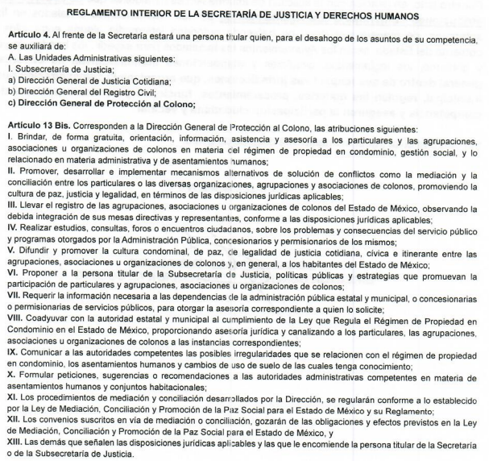

- Atento a lo anterior el SUJETO OBLIGADO, se desprende adicionalmente que se acreditó que se cumple a cabalidad con el procedimiento de acceso a la información pública, descrito en el Título Séptimo de la Ley de Transparencia Local, que describe los pasos que debe seguir la autoridad para atender las solicitudes que presenten las personas en ejercicio de su derecho, entre los cuales se encuentra el deber de las unidades de transparencia de turnar a todas las áreas competentes que cuenten con la información o deban tenerla de acuerdo a sus facultades, competencias y funciones, con el objeto de que realicen una búsqueda exhaustiva y razonable de la información solicitada, según se asienta en el artículo 162 de la ley citada y se otorgue certeza al particular de sus pronunciamientos.

- Toda vez que es obligación del Titular de la Unidad de Transparencia identificar la unidad administrativa que resguarda el documento al que una persona pretende acceder, es practicar una adecuada gestión documental que nos permite localizar el documento, como bien señala el artículo 159 de la Ley de Transparencia.

- El Titular de la Unidad de Transparencia tiene la obligación de cumplir con lo que dispone la normatividad aplicable que, en primera instancia implica que solicite a todas las áreas que pudieron haber generado o administrado la información requerida, la búsqueda de la misma.

- Si bien es cierto que la Titular de la Unidad de Transparencia es la encargada de dar atención a las solicitudes de información con fundamento en los artículos 50 y 53 fracciones II, V y VI de la Ley de Transparencia y Acceso a la Información Pública del Estado de México y Municipios, que refieren:

“Artículo 50. Los sujetos obligados contarán con un área responsable para la atención de las solicitudes de información, a la que se le denominará Unidad de Transparencia.

Artículo 51. Los sujetos obligados designaran a un responsable para atender la Unidad de Transparencia, quien fungirá como enlace entre éstos y los solicitantes. Dicha Unidad será la encargada de tramitar internamente la solicitud de información y tendrá la responsabilidad de verificar en cada caso que la misma no sea confidencial o reservada. Dicha Unidad contará con las facultades internas necesarias para gestionar la atención a las solicitudes de información en los términos de la Ley General y la presente Ley.
…
Artículo 53. Las Unidades de Transparencia tendrán las siguientes funciones:
…
II. Recibir, tramitar y dar respuesta a las solicitudes de acceso a la información;
…
IV. Realizar, con efectividad, los trámites internos necesarios para la atención de las solicitudes de acceso a la información;
V. Entregar, en su caso, a los particulares la información solicitada;
VI. Efectuar las notificaciones a los solicitantes;”

- También lo es que su función primordial es la de turnar la solicitud a todas las Áreas que por su competencia pueden generar, administrar o poseer la información solicitada y poner a disposición de los solicitantes las respuestas que le sean remitidas, como se desprende del caso concreto.

- Una vez establecido lo anterior, se colige que quedo por colmado el derecho de acceso a la información del ahora RECURRENTE, mismo que corresponde a un derecho humano reconocido en el Pacto de Derechos Civiles y Políticos en su artículo 19.2; en la Convención Americana sobre Derechos Humanos en su artículo 13.1; en el artículo sexto de la Constitución Política de los Estados Unidos Mexicanos y en el artículo quinto de la Particular del Estado de México, por lo que al respecto el SUJETO OBLIGADO debe ser cuidadoso del debido cumplimiento de las obligaciones constitucionales que se le imponen, en consecuencia, a todas las autoridades, en el ámbito de su competencia, según lo dispone el tercer párrafo del artículo primero de la Constitución Política de los Estados Unidos Mexicanos al señalar la obligación de “promover, respetar, proteger y garantizar los derechos humanos”, entre los cuales se encuentra dicho derecho.

- Definiendo el Derecho de Acceso a la Información Pública como: La igualdad de oportunidades para recibir, buscar e impartir informaciónen posesión de cualquier autoridad, entidad, órgano y organismo de los poderes Ejecutivo, Legislativo y Judicial, órganos autónomos, partidos políticos, fideicomisos y fondos públicos, así como de cualquier persona física, moral o sindicato que reciba y ejerza recursos públicos o realice actos de autoridad en el ámbito federal, estatal y municipal,que se constituye como una herramienta fundamental para ejercer el control democrático de las gestiones estatales, de forma tal que puedan cuestionar, indagar y considerar si se está dando un adecuado cumplimiento a las funciones públicas,fomentando la transparencia de las actividades estatales y promoviendo la responsabilidad de los funcionarios sobre su gestión pública,que permite saber qué están haciendo los gobiernos por sus pueblos, sin lo cual la verdad languidecería y la participación en el gobierno permanecería fragmentada.

- Se deduce que el derecho de acceso a la información pública es un derecho humano constitucionalmente reconocido, en consecuencia, todas las autoridades en el ámbito de sus competencias, funciones y atribuciones tienen la obligación de respetarlo, protegerlo y garantizarlo.

- En tal sentido, el derecho de acceso a la información constituye una garantía primaria, tal y como lo señala el artículo 150 de la Ley de Transparencia y Acceso a la Información del Estado de México y Municipios, que además, establece que se regirá por los principios de simplicidad, rapidez gratuidad del procedimiento, auxilio y orientación a los particulares, contemplando el derecho de las personas con discapacidad y hablantes de lengua indígena.

- Es así que la Ley de Transparencia y Acceso a la Información Pública del Estado de México y Municipios, cuyo objeto es establecer principios, bases generales y procedimientos para tutelar y garantizar la transparencia y el derecho humano de acceso a la información pública en posesión de los sujetos obligados; en su artículo 176 establece que el recurso de revisión es la garantía secundaria mediante la cual se pretende reparar cualquier posible afectación al derecho de acceso a la información pública, siendo éste el medio a través del cual, este Órgano Garante después de realizar el análisis al procedimiento de acceso a la información, podrá determinar la posible afectación y de ser el caso ordenar la reparación a la violación del derecho en cuestión.

- Establecido lo anterior, resulta evidente que las razones o motivos de inconformidad hechos valer en el recurso de revisión resultan fundadas y procedentes, debido a que el SUJETO OBLIGADO proporcionó información que no corresponde con lo solicitado.
- Ahora bien, para entender los alcances de la información pública se considera importante citar el criterio de interpretación en el orden administrativo número 0002-11, emitido por Acuerdo del Pleno de este Instituto de Transparencia y Acceso a la Información Pública del Estado de México y Municipios, publicado en el Periódico Oficial del Gobierno del Estado Libre y Soberano de México “Gaceta del Gobierno” el diecinueve de octubre de dos mil once, cuyo rubro y texto dispone:

“CRITERIO 0002-11
INFORMACIÓN PÚBLICA, CONCEPTO DE, EN MATERIA DE TRANSPARENCIA. INTERPRETACIÓN TEMÁTICA DE LOS ARTÍCULOS 2, FRACCIÓN V, XV, Y XVI, 3, 4,11 Y 41. De conformidad con los artículos antes referidos, el derecho de acceso a la información pública, se define en cuanto a su alcance y resultado material, el acceso a los archivos, registros y documentos públicos, administrados, generados o en posesión de los órganos u organismos públicos, en virtud del ejercicio de sus funciones de derecho público, sin importar su fuente, soporte o fecha de elaboración.
En consecuencia el acceso a la información se refiere a que se cumplan cualquiera de los siguientes tres supuestos:
Que se trate de información registrada en cualquier soporte documental, que en ejercicio de las atribuciones conferidas, sea generada por los Sujetos Obligados;
Que se trate de información registrada en cualquier soporte documental, que en ejercicio de las atribuciones conferidas, sea administrada por los Sujetos Obligados, y
Que se trate de información registrada en cualquier soporte documental, que en ejercicio de las atribuciones conferidas, se encuentre en posesión de los Sujetos Obligados.”

- El derecho de acceso a la información encuentra su materia elemental en los documentos, y la Ley de Transparencia local nos brinda el siguiente concepto, para darnos un mejor panorama:
XI. Documento: Los expedientes, reportes, estudios, actas, resoluciones, oficios, correspondencia, acuerdos, directivas, directrices, circulares, contratos, convenios, instructivos, notas, memorandos, estadísticas o bien, cualquier otro registro que documente el ejercicio de las facultades, funciones y competencias de los sujetos obligados, sus servidores públicos e integrantes, sin importar su fuente o fecha de elaboración. Los documentos podrán estar en cualquier medio, sea escrito, impreso, sonoro, visual, electrónico, informático u holográfico;

- Es así que, todos los actos de autoridad que realicen los Sujetos Obligados deben estar documentados y, bajo el más alto estándar de transparencia deberán poner toda la información que se encuentre en su posesión, a disposición de los particulares que la soliciten.

- Resulta necesario referir que, el artículo 6° apartado A fracción I, de la Constitución Política de los Estados Unidos Mexicanos, artículo 5 fracción I de la Constitución Política del Estado Libre y Soberano de México y el artículo 18 de la Ley de Transparencia y Acceso a la Información Pública del Estado de México y Municipios, guardan una estrecha relación, puesto que los ordenamientos citados concurren refiriendo que los Sujetos Obligados deberán documentar todo acto que se derive del ejercicio de sus facultades, competencias o funciones, considerando desde su origen la eventual publicidad y reutilización de la información que generen, posean o administren.

- Además, debemos tomar en cuenta los artículos 4 y 12, de la Ley de Transparencia y Acceso a la Información Pública del Estado de México y Municipios, los cuales establecen lo siguiente:

Artículo 4. El derecho humano de acceso a la información pública es la prerrogativa de las personas para buscar, difundir, investigar, recabar, recibir y solicitar información pública, sin necesidad de acreditar personalidad ni interés jurídico.

Toda la información generada, obtenida, adquirida, transformada, administrada o en posesión de los sujetos obligados es pública y accesible de manera permanente a cualquier persona, en los términos y condiciones que se establezcan en los tratados internacionales de los que el Estado mexicano sea parte, en la Ley General, la presente Ley y demás disposiciones de la materia, privilegiando el principio de máxima publicidad de la información. Solo podrá ser clasificada excepcionalmente como reservada temporalmente por razones de interés público, en los términos de las causas legítimas y estrictamente necesarias previstas por esta Ley.

Los sujetos obligados deben poner en práctica, políticas y programas de acceso a la información que se apeguen a criterios de publicidad, veracidad, oportunidad, precisión y suficiencia en beneficio de los solicitantes.

Artículo 12. Quienes generen, recopilen, administren, manejen, procesen, archiven o conserven información pública serán responsables de la misma en los términos de las disposiciones jurídicas aplicables.

Los sujetos obligados sólo proporcionarán la información pública que se les requiera y que obre en sus archivos y en el estado en que ésta se encuentre. La obligación de proporcionar información no comprende el procesamiento de la misma, ni el presentarla conforme al interés del solicitante; no estarán obligados a generarla, resumirla, efectuar cálculos o practicar investigaciones.

- Es así que, por un lado se tiene la obligación de documentar todos los actos que se lleven a cabo en el ejercicio de sus funciones, atribuciones y competencias, mientras que por otro, se ven impuestos por la obligación de hacer pública toda aquella información que se encuentre en su posesión en estricto apego a los principios de eficacia y máxima publicidad, sobre éste último se debe poner mayor énfasis, puesto que establece que toda la información en posesión de los Sujetos Obligados será pública, completa, oportuna y accesible, lo que permite que la ciudadanía tenga un amplio acceso sobre lo que es el actuar de las autoridades.

- Robustece lo anterior la Tesis aislada identificada con la clave I.4º.A.40 A del Cuarto Tribunal colegiado en Materia Administrativa del Primer Circuito, publicada en el Seminario Judicial de la Federación y su Gaceta en el libro XVIII, Marzo 2013, Página 1899.

ACCESO A LA INFORMACIÓN. IMPLICACIÓN DEL PRINCIPIO DE MÁXIMA PUBLICIDAD EN EL DERECHO FUNDAMENTAL RELATIVO. Del artículo 6o. de la Constitución Política de los Estados Unidos Mexicanos se advierte que el Estado Mexicano está constreñido a publicitar sus actos, pues se reconoce el derecho fundamental de los ciudadanos a acceder a la información que obra en poder de la autoridad, que como lo ha expuesto el Pleno de la Suprema Corte de Justicia de la Nación en la tesis P./J. 54/2008, publicada en el Semanario Judicial de la Federación y su Gaceta, Novena Época, Tomo XXVII, junio de 2008, página 743, de rubro: "ACCESO A LA INFORMACIÓN. SU NATURALEZA COMO GARANTÍAS INDIVIDUAL Y SOCIAL.", contiene una doble dimensión: individual y social. En su primer aspecto, cumple con la función de maximizar el campo de la autonomía personal, posibilitando el ejercicio de la libertad de expresión en un contexto de mayor diversidad de datos, voces y opiniones, mientras que en el segundo, brinda un derecho colectivo o social que tiende a revelar el empleo instrumental de la información no sólo como factor de autorrealización personal, sino como un mecanismo de control institucional, pues se trata de un derecho fundado en una de las características principales del gobierno republicano, que es la publicidad de los actos de gobierno y la transparencia en el actuar de la administración, conducente y necesaria para la rendición de cuentas. Por ello, el principio de máxima publicidad incorporado en el texto constitucional, implica para cualquier autoridad, realizar un manejo de la información bajo la premisa inicial que toda ella es pública y sólo por excepción, en los casos expresamente previstos en la legislación secundaria y justificados bajo determinadas circunstancias, se podrá clasificar como confidencial o reservada, esto es, considerarla con una calidad diversa.

CUARTO TRIBUNAL COLEGIADO EN MATERIA ADMINISTRATIVA DEL PRIMER CIRCUITO.

Amparo en revisión 257/2012. Ruth Corona Muñoz. 6 de diciembre de 2012. Unanimidad de votos. Ponente: Jean Claude Tron Petit. Secretaria: Mayra Susana Martínez López.

- Como se ha señalado, los Sujetos Obligados deberán proporcionar toda la información que se encuentre en su posesión bajo los estándares más altos de transparencia y máxima publicidad.

- Es pertinente enfatizar lo que respecto al derecho de acceso a la información pública, refiere el artículo 6° de la Constitución Política de los Estados Unidos Mexicanos, que en su parte conducente señala:

“Artículo 6o. La manifestación de las ideas no será objeto de ninguna inquisición judicial o administrativa, sino en el caso de que ataque a la moral, la vida privada o los derechos de terceros, provoque algún delito, o perturbe el orden público; el derecho de réplica será ejercido en los términos dispuestos por la ley. El derecho a la información será garantizado por el Estado.

Toda persona tiene derecho al libre acceso a información plural y oportuna, así como a buscar, recibir y difundir información e ideas de toda índole por cualquier medio de expresión.

Para efectos de lo dispuesto en el presente artículo se observará lo siguiente:

A. Para el ejercicio del derecho de acceso a la información, la Federación, los Estados y el Distrito Federal, en el ámbito de sus respectivas competencias, se regirán por los siguientes principios y bases:

I. Toda la información en posesión de cualquier autoridad, entidad, órgano y organismo de los Poderes Ejecutivo, Legislativo y Judicial, órganos autónomos, partidos políticos, fideicomisos y fondos públicos, así como de cualquier persona física, moral o sindicato que reciba y ejerza recursos públicos o realice actos de autoridad en el ámbito federal, estatal y municipal, es pública y sólo podrá ser reservada temporalmente por razones de interés público y seguridad nacional, en los términos que fijen las leyes. En la interpretación de este derecho deberá prevalecer el principio de máxima publicidad. Los sujetos obligados deberán documentar todo acto que derive del ejercicio de sus facultades, competencias o funciones, la ley determinará los supuestos específicos bajo los cuales procederá la declaración de inexistencia de la información.

II. La información que se refiere a la vida privada y los datos personales será protegida en los términos y con las excepciones que fijen las leyes.

III. Toda persona, sin necesidad de acreditar interés alguno o justificar su utilización, tendrá acceso gratuito a la información pública, a sus datos personales o a la rectificación de éstos.

IV. Se establecerán mecanismos de acceso a la información y procedimientos de revisión expeditos que se sustanciarán ante los organismos autónomos especializados e imparciales que establece esta Constitución.

V. Los sujetos obligados deberán preservar sus documentos en archivos administrativos actualizados y publicarán, a través de los medios electrónicos disponibles, la información completa y actualizada sobre el ejercicio de los recursos públicos y los indicadores que permitan rendir cuenta del cumplimiento de sus objetivos y de los resultados obtenidos.

VI. Las leyes determinarán la manera en que los sujetos obligados deberán hacer pública la información relativa a los recursos públicos que entreguen a personas físicas o morales.

VII. La inobservancia a las disposiciones en materia de acceso a la información pública será sancionada en los términos que dispongan las leyes.

VIII. Federación contará con un organismo autónomo, especializado, imparcial, colegiado, con personalidad jurídica y patrimonio propio, con plena autonomía técnica, de gestión, capacidad para decidir sobre el ejercicio de su presupuesto y determinar su organización interna, responsable de garantizar el cumplimiento del derecho de acceso a la información pública y a la protección de datos personales en posesión de los sujetos obligados en los términos que establezca la ley.
…
La ley establecerá aquella información que se considere reservada o confidencial.”

(Énfasis añadido)

- Por su parte, la Constitución Política del Estado Libre y Soberano de México, en su artículo 5°, dispone en su parte conducente, lo siguiente:
“Artículo 5. …
El derecho a la información será garantizado por el Estado. La ley establecerá las previsiones que permitan asegurar la protección, el respeto y la difusión de este derecho.
Para garantizar el ejercicio del derecho de transparencia, acceso a la información pública y protección de datos personales, los poderes públicos y los organismos autónomos, transparentarán sus acciones, en términos de las disposiciones aplicables, la información será oportuna, clara, veraz y de fácil acceso.

Este derecho se regirá por los principios y bases siguientes:

I. Toda la información en posesión de cualquier autoridad, entidad, órgano y organismos de los Poderes Ejecutivo, Legislativo y Judicial, órganos autónomos, partidos políticos, fideicomisos y fondos públicos estatales y municipales, así como del gobierno y de la administración pública municipal y sus organismos descentralizados, asimismo de cualquier persona física, jurídica colectiva o sindicato que reciba y ejerza recursos públicos o realice actos de autoridad en el ámbito estatal y municipal, es pública y sólo podrá ser reservada temporalmente por razones previstas en la Constitución Política de los Estados Unidos Mexicanos de interés público y seguridad, en los términos que fijen las leyes. En la interpretación de este derecho deberá prevalecer el principio de máxima publicidad. Los sujetos obligados deberán documentar todo acto que derive del ejercicio de sus facultades, competencias o funciones, la ley determinará los supuestos específicos bajo los cuales procederá la declaración de inexistencia de la información.

II. La información referente a la intimidad de la vida privada y la imagen de las personas será protegida a través de un marco jurídico rígido de tratamiento y manejo de datos personales, con las excepciones que establezca la ley reglamentaria.

III. Toda persona, sin necesidad de acreditar interés alguno o justificar su utilización, tendrá acceso gratuito a la información pública, a sus datos personales o a la rectificación de éstos.

IV. Se establecerán mecanismos de acceso a la información y procedimientos de revisión expeditos que se sustanciarán ante el organismo autónomo especializado e imparcial que establece esta Constitución.

V. Los procedimientos de acceso a la información pública, de acceso, corrección y supresión de datos personales, así como los recursos de revisión derivados de los mismos, podrán tramitarse por medios electrónicos, a través de un sistema automatizado que para tal efecto establezca la ley reglamentaria y el organismo autónomo garante en el ámbito de su competencia. Las resoluciones que correspondan a estos procedimientos se sistematizarán para favorecer su consulta.

VI. Los sujetos obligados deberán preservar sus documentos en archivos administrativos actualizados y publicarán, a través de los medios electrónicos disponibles, la información completa y actualizada sobre el ejercicio de los recursos públicos y los indicadores que permitan rendir cuenta del cumplimiento de sus objetivos y los resultados obtenidos.

VII. La ley reglamentaria, determinará la manera en que los sujetos obligados deberán hacer pública la información relativa a los recursos públicos que entreguen a personas físicas o jurídicas colectivas.”

(Énfasis añadido)

- Adicional, tenemos que la Ley de Transparencia y Acceso a la Información Pública del Estado de México y Municipios, prevé en su artículo 23 fracción IV, lo siguiente:

“Artículo 23. Son sujetos obligados a transparentar y permitir el acceso a su información y proteger los datos personales que obren en su poder:
…
IV. Los ayuntamientos y las dependencias, organismos, órganos y entidades de la administración municipal;
…
Los sujetos obligados deberán hacer pública toda aquella información relativa a los montos y las personas a quienes entreguen, por cualquier motivo, recursos públicos, así como los informes que dichas personas les entreguen sobre el uso y destino de dichos recursos.

Los servidores públicos deberán transparentar sus acciones así como garantizar y respetar el derecho de acceso a la información pública.”
(Énfasis añadido)

- Es así que, conforme a los preceptos legales citados, se desprende que el derecho de acceso a la información pública es un derecho individual que puede ser ejercido ante cualquier autoridad, entidad, órgano u organismo, tanto federales, como estatales, de la Ciudad de México, o Municipales, con el fin de que los particulares conozcan toda aquella información que es considerada como pública.

- Así, en mérito de lo expuesto en líneas anteriores se estima que resultan infundadas las razones o motivos de inconformidad que arguye EL RECURRENTE, por ello con fundamento en el artículo 186, fracción II, de la Ley de Transparencia y Acceso a la Información Pública del Estado de México y Municipios, se CONFIRMA la respuesta a la solicitud de información pública 00032/SJDH/IP/2023, que ha sido materia del presente fallo.

- Por lo anteriormente expuesto y fundado, este ÓRGANO GARANTE emite los siguientes:

R E S O L U T I V O S

PRIMERO. Resultan infundadas las razones o motivos de inconformidad hechos valer en el recurso de revisión 00973/INFOEM/IP/RR/2023, en términos del Considerando CUARTO de la presente resolución.

SEGUNDO. Se CONFIRMA la respuesta emitida por la Secretaría de Justicia y Derechos Humanos, a la solicitud de información 00032/SJDH/IP/2023.

TERCERO. Notifíquese al Titular de la Unidad de Transparencia del SUJETO OBLIGADO vía SAIMEX, para su conocimiento.

CUARTO. Notifíquese a EL RECURRENTE la presente resolución vía SAIMEX.

QUINTO. Se hace del conocimiento de EL RECURRENTE que, de conformidad con lo establecido en el artículo 196 de la Ley de Transparencia y Acceso a la Información Pública del Estado de México y Municipios, en caso de que considere que la resolución le cause algún perjuicio podrá impugnarla vía juicio de amparo en los términos de las leyes aplicables.

ASÍ LO RESUELVE, POR UNANIMIDAD DE VOTOS, EL PLENO DEL INSTITUTO DE TRANSPARENCIA, ACCESO A LA INFORMACIÓN PÚBLICA Y PROTECCIÓN DE DATOS PERSONALES DEL ESTADO DE MÉXICO Y MUNICIPIOS, CONFORMADO POR LOS COMISIONADOS JOSÉ MARTÍNEZ VILCHIS; MARÍA DEL ROSARIO MEJÍA AYALA; SHARON CRISTINA MORALES MARTÍNEZ (AUSENCIA JUSTIFICADA); LUIS GUSTAVO PARRA NORIEGA; Y GUADALUPE RAMÍREZ PEÑA EN LA TRIGESIMA SÉPTIMA SESIÓN ORDINARIA CELEBRADA EL DOCE (12) DE OCTUBRE DE DOS MIL VEINTITRÉS, ANTE EL SECRETARIO TÉCNICO DEL PLENO ALEXIS TAPIA RAMÍREZ

Convención Americana sobre Derechos Humanos. Artículo 13.
Constitución Política de los Estados Unidos Mexicanos. Artículo sexto, sección A, fracción I.
Corte Interamericana de Derechos Humanos. Caso Claude Reyes y otros vs. Chile. Sentencia de 19 de septiembre de 2006. Serie C. No. 151. Párr. 86.
Ibídem. Parr. 87.
Ley de Transparencia y Acceso a la Información Pública del Estado de México y Municipios. Artículo 9. … II. Eficacia: Obligación del Instituto para tutelar, de manera efectiva, el derecho de acceso a la información; …

